Parrocchia Santa Maria di Loreto al Pozzetto

CAMPOSCUOLA 2007

www.parrocchiando.it/forum

Dal 23 al 29 luglio a Matelica

Chi può venire? Tutti i ragazzi/e nati nel ’93 o ’94, ma visto che i posti sono limitati e le richieste numerose, abbiamo deciso di dare precedenza a quelli che hanno frequentato il gruppo giovanile o sono venuti al camposcuola 2006 poi, se ci sono ancora disponibilità di posti, sono ben accetti anche i “nuovi”.

Costo camposcuola 120€

Adesione da dare compilando la scheda di iscrizione (qui dietro) ENTRO IL 31 MAGGIO e versando 20€
NB: Anche i “nuovi” dovranno compilare la scheda entro il 31 maggio ma senza dare la caparra. I primi di giugno verranno contattati per la conferma o meno.

Sul sito www.parrocchiando.it/forum
trovate tutte le informazioni e sarà costantemente aggiornato prima e dopo il camposcuola.
Se volete potete registrarvi e lasciare messaggi!
Per problemi tecnici il sito potrebbe non essere raggiungibile per alcuni giorni verso la metà di maggio. Se ciò accade, riprovate dopo 2-3 giorni.

Per qualsiasi chiarimento, problema o informazione potete contattarci:

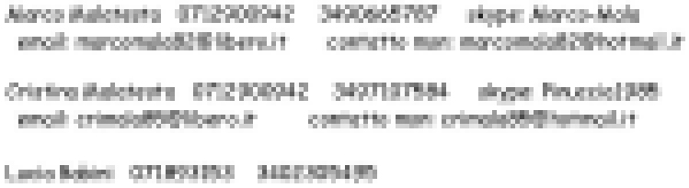
Parrocchia Santa Maria di Loreto al Pozzetto

CAMPOSCUOLA 2007

www.parrocchiando.it/forum

Dal 23 al 29 luglio a Matelica

Scheda iscrizione

Ragazzo/a
Nome Cognome:

Data Nascita:

Parrocchia:

(facoltativo) Cellulare:

(facoltativo) Contatto msn:

Genitore
Nome Cognome:

Per eventuali comunicazioni potete
chiamare questo numero di telefono:

Firma

